
Ufficio Provinciale di Alessandria
Reparto di Staff
Alessandria, 24 dicembre 2009  Prot. n° 13878  Allegati 2  Rif. nota del  Prot. n° |  | Al Sindaco del Comune
Oggetto: | Attività di pubblicizzazione degli elenchi di particelle oggetto di variazioni colturali ai sensi dell’art. 2, comma 33, del decreto-legge 3 ottobre 2006, n. 262, convertito, con modificazioni, dalla legge 24 novembre 2006, n. 286, e successive modificazioni.
Premesso che:
- l’art. 2, comma 33, del decreto legge 3 ottobre 2006, n. 262, convertito con modificazioni dalla legge 24 novembre 2006, n. 286, e successive modificazioni, ha stabilito che la banca dati catastale viene aggiornata sulla base dei dati contenuti nelle dichiarazioni sull’uso del suolo delle particelle, rese agli organismi pagatori dai soggetti interessati nel corso dell’anno e messe a disposizione dall’Agea;
- la legge 29 novembre 2007, n. 222, di conversione del decreto-legge 1 ottobre 2007, n. 159 prevede che “In deroga alle vigenti disposizioni ed in particolare all’articolo 74, comma 1, della legge 21 novembre 2000, n. 342 l’Agenzia del territorio, con apposito comunicato da pubblicare nella Gazzetta Ufficiale, rende noto, per ciascun comune, il completamento delle operazioni e provvede a pubblicizzare, per i sessanta giorni successivi alla pubblicazione del comunicato, presso i comuni interessati, tramite gli uffici provinciali e sul proprio sito internet, i risultati delle relative operazioni catastali di aggiornamento”;
con la presente si consegnano a codesto Comune gli atti oggetto di pubblicizzazione, costituiti dal relativo file in allegato (formato .pdf). In tale elenco sono riportati - in ordine crescente di foglio - per ogni particella variata, per intero o per una sua porzione, oltre agli identificativi catastali (Provincia, Comune, sezione, foglio e particella) la qualità colturale catastale, la classe, la superficie ed i redditi dominicale ed agrario, nonché il simbolo di deduzione ove presente, in ordine crescente di foglio.
L’elenco deve essere consultabile anche presso la sede di codesto Comune, a partire dalla data di ricevimento di tale documentazione e fino ad almeno i sessanta giorni successivi alla data di pubblicazione sulla Gazzetta Ufficiale dell’apposito comunicato, previsto dalla normativa citata in premessa. La pubblicazione del comunicato è prevista in data 30 dicembre 2009, salvo diversa comunicazione.
A tale specifico scopo, codesto Comune vorrà assicurare, nel periodo suddetto, la pubblicizzazione degli atti in argomento, garantendo - di norma - l’accesso agli interessati, almeno in tutti i giorni lavorativi.
Si confida che i dati di cui trattasi siano opportunamente pubblicizzati, mediante l’affissione di manifesti (di cui si allega un fac-simile) nei luoghi normalmente utilizzati per le comunicazioni di interesse della cittadinanza.
Al termine della pubblicizzazione, gli elenchi dovranno essere restituiti a questo Ufficio provinciale, con attestazione dell’avvenuta pubblicizzazione e indicazione, in particolare, della data di inizio e fine.
Si allega un modello di segnalazione di incoerenze da rendere disponibile ai soggetti obbligati alla dichiarazione in Catasto per gli immobili in esame, nel caso in cui abbiano osservazioni da formulare.
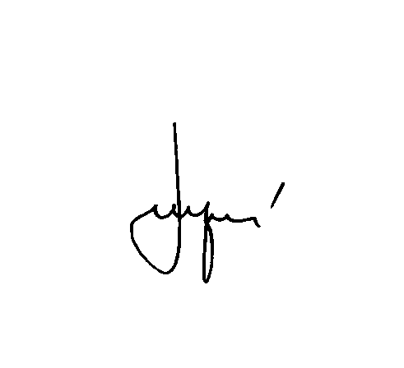
Per qualsiasi informazione è possibile rivolgersi al funzionario referente dello scrivente Ufficio, Sig. De Falco Alessandro, tel. 0131-260881 (interno 224) indirizzo e-mail Alessandro.Defalco@agenziaterritorio.it.
Distinti saluti.
Li, 24 dicembre
IL DIRETTORE
(Salvatore Trapani)
Per il Comune di _____________________
IL SINDACO
Ricevuto il ___.___.______

La presente nota è prodotta in duplice copia, una delle quali sarà restituita all’Ufficio con valore di ricevuta e di assicurazione di inizio pubblicizzazione nel termine prestabilito.

